实验27 用电磁感应法测交变磁场
测量磁场的方法有多种，常用的如半导体（霍耳效应）探测法、核磁共振法和电磁感应法等。本实验介绍电磁感应法测磁场的方法，它是以简单的线圈作为测量元件，利用电磁感应原理直接测量亥姆霍兹(Helmboltz)线圈产生的磁场。尤其是本实验所使用的亥姆霍兹线圈在物理研究中有许多用途，如产生磁共振，消除地磁影响等，获1997年若贝尔物理奖的实验中，就有若干对这种线圈。因此，熟悉这种线圈产生的磁场是很有意义的。
【实验目的】
1．了解用电磁感应法测交变磁场的原理和一般方法
2．测量载流圆形线圈和亥姆霍兹线圈的轴向上的磁场分布
3．了解载流圆形线圈（或亥姆霍兹线圈）的径向磁场分布情况
4．研究探测线圈平面的法线与载流圆形线圈（或亥姆霍兹线圈）的轴线成不同夹角时所产生的感应电动势的值的变化规律。
【实验原理】
1．载流圆线圈与亥姆霍兹线圈的磁场
（1）载流圆线圈磁场
一半径为Ｒ，通以电流Ｉ的圆线圈，轴线上磁场的公式为：
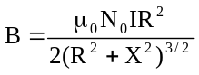 （1）
式中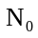为圆线圈的匝数，为轴上某一点到圆心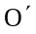的距离，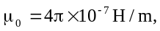 磁场的分布图如图27－1所示。
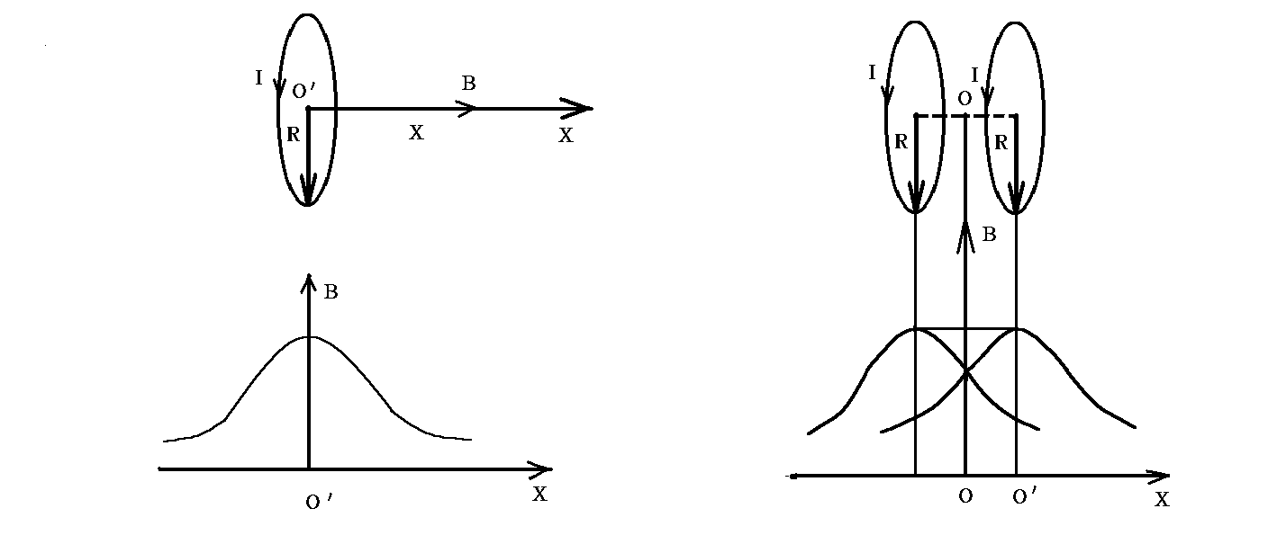
图 27－ 1 载流圆线圈磁场分布 图 27－2 亥姆霍兹线圈的磁场分布
本实验取Ｎ_{０}＝400匝，Ｉ＝0.400Ａ，Ｒ＝0.107m，圆心0’处x ＝0，可算得磁感应强度为：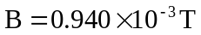,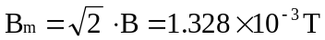
（2）亥姆霍兹线圈
两个相同圆线圈彼此平行且共轴，通以同方向电流Ｉ，理论计算证明：线圈间距a等于线圈半径R时，两线圈合磁场在轴上（两线圈圆心连线）附近较大范围内是均匀的，这对线圈称为亥姆霍兹线圈，如图27－2所示。这种均匀磁场在科学实验中应用十分广泛，例如，显像管中的行、场偏转线圈就是根据实际情况经过适当变形的亥姆霍兹线圈。
2．用电磁感应法测磁场的原理
设均匀交变磁场为（由通交变电流的线圈产生）
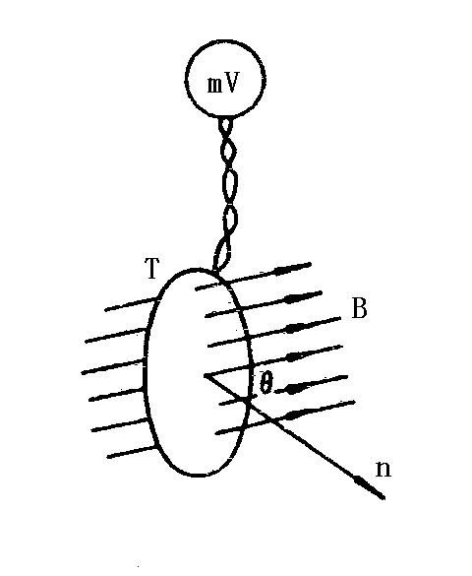
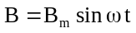
图27－3 探测线圈在磁场中
磁场中一探测线圈的磁通量为
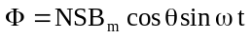
式中：Ｎ为探测线圈的匝数，Ｓ为该线圈的截面积，θ为与线圈法线夹角。如图3所示。线圈产生的感应电动势为
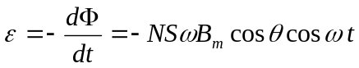
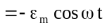
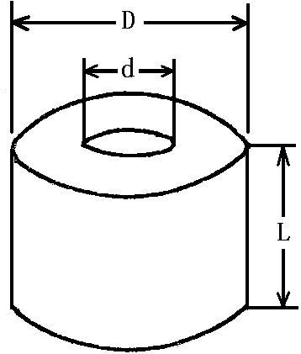
式中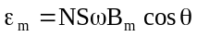是线圈法线和磁场成θ角时，感应电动势的幅值。当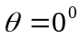 ，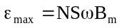，这时的感应电动势的幅值最大。如果用数字式毫伏表测量此时线圈的电动势，则毫伏表的示值（有效值）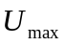应为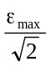， 则
27－4
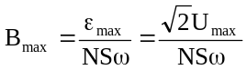 （2）
由（2）式可算出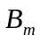来。
3．探测线圈的设计
实验中由于磁场的不均匀性，探测线圈又不可能做得很小，否则会影响测量灵敏度。一般设计的线圈长度L和外径D有L =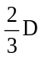的关系，线圈的内径d与外径D有d≤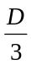的关系(本实验选D = 0.012 m ，N = 800匝的线圈，如图27－4所示)。线圈在磁场中的等效面积，经过理论计算，可用下式表示：
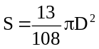 (3)
这样的线圈测得的平均磁感强度可以近似看成是线圈中心点的磁感应强度。
本实验励磁电流由专用的交变磁场测试仪提供，该仪器输出的交变电流的频率f可以从20～200 Hz之间连续调节，如选择f = 50 Hz ，则：
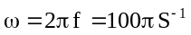，
将D、N 及ω值代人（2）式得
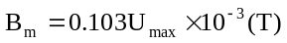 （4）
【实验仪器】
FB201-Ⅱ型交变磁场测试仪。
【实验内容】
1．测量圆电流线圈轴线上磁场的分布。
按图27－5接好电路。调节交变磁场实验仪的输出功率，使励磁电流有效值为Ｉ＝0.400Ａ,以圆电流线圈中心为坐标原点，每隔10.0 mm测一 个值，测量过程中注意保持励磁电流值不变，并保证探测线圈法线方向与圆电流线圈轴线D的夹角为0⁰（从理论上可知，如果转动探测线圈，当θ＝0⁰和θ＝180⁰时应该得到两个相同的值，但实际测量时，这两个值往往不相等，这时就应该分别测出这两个值，然后取其平均值作为对应点的磁场强度）。同学们在做实验时，可以把探测线圈从θ＝0⁰转到180⁰，测量一组数据对比一下，正、反方向的测量误差如果不大于２％，则只做一个方向的数据即可，否则，应分别按正、反方向测量，再求算平均值作为测量结果 。
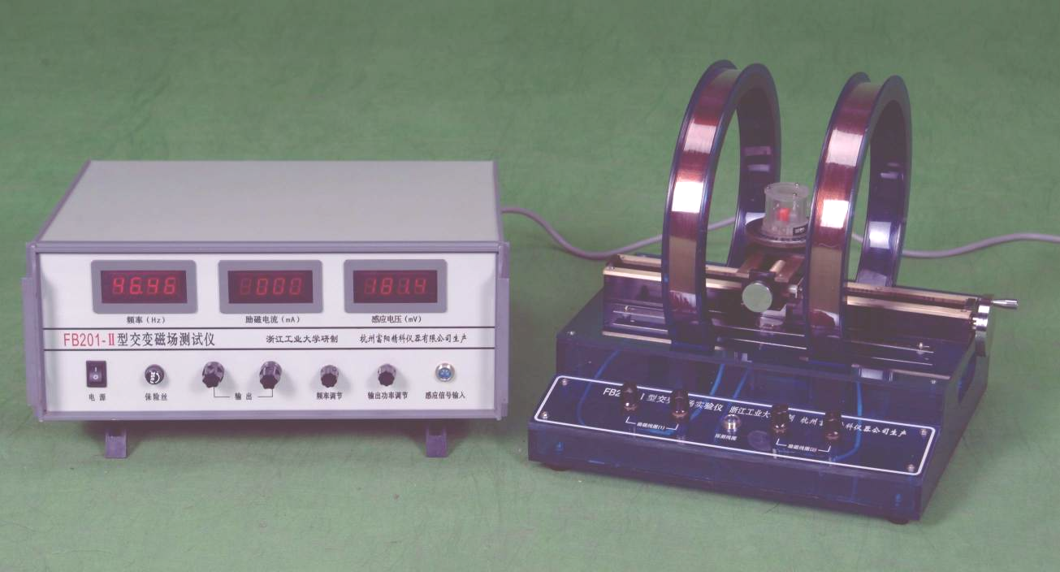

图 27－5 交变磁场测定装置
2．测量亥姆霍兹线圈轴线上磁场的分布。
把交变磁场实验仪的两组线圈串联起来（注意极性不要接反），接到交变磁场测试仪的输出端钮。调节交变磁场测试仪的输出功率，使励磁电流有效值仍为Ｉ＝0.400Ａ。以两个圆线圈轴线上的中心点为坐标原点，每隔10.0mm测一个值。
3．测量亥姆霍兹线圈沿径向的磁场分布。
按“实验内容2”的要求，固定探测线圈法线方向与圆电流轴线D的夹角为0⁰，转动探测线圈径向移动手轮，每移动10mm测量一个数据，按正、负方测到边缘为止，记录数据并作出磁场分布曲线图。
4．验证公式
，当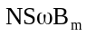不变时，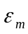与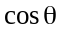成正比。按“实验内容2”要求，把探测线圈沿轴线固定在某一位置，让探测线圈法线方向与圆电流轴线D的夹角从0⁰开始，逐步旋转到正、负90⁰，每改变10⁰测一组数据。
*5．研究励磁电流频率改变对磁场强度的影响。
把探测线圈固定在亥姆霍兹线圈中心点，其法线方向与圆电流轴线D的夹角为0⁰（注：亦可选取其他位置或其他方向），并保持不变。调节磁场测试仪输出电流频率，在20Hz～150Hz范围内，每次频率改变10Hz，逐次测量感应电动势的数值并记录。
【数据处理与分析】
1．圆电流线圈轴线上磁场分布的测量数据记录（注意坐标原点设在圆心处。要求列表记录，表格中包括测点位置，数字式毫伏表读数以换算得到的值，并在表格中表示出各测量点对应的理论值），在同一坐标纸上画出实验曲线与理论曲线。
表 1 圆电流线圈轴线上磁场分布的测量数据记录
轴向距离X（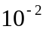 m） | 0.0 | 10.0 | 20.0 | 30.0 | ... | 100.0
Um （mV）
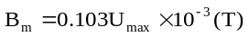
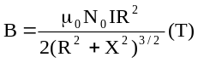

2．亥姆霍兹线圈轴线上的磁场分布的测量数据记录（注意坐标原点设在两个线圈圆心连线的中点0处），在方格坐标纸上画出实验曲线。
表 2 亥姆霍兹线圈轴线上的磁场分布的测量数据记录
轴向距离X（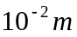） | 0.0 | 1.0 | 2.0 | 3.0 | … | 12.0
Um （mV）
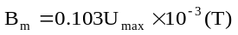

3．测量亥姆霍兹线圈轴线上磁场分布。
表 3 测量亥姆霍兹线圈径向上磁场分布数据记录
径向距离X（） | 0.0 | 1.0 | 2.0 | 3.0 | 4.0 | 5.0
Um （mV）
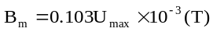

4．验证公式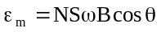，以角度为横坐标，以磁场强度Bm为纵坐标作图。
表 4 探测线圈法线与磁场方向不同夹角数据记录
探测线圈转角θ （0⁰） | 0．0 | 10．0 | 20．0 | 30．0 | ... | 90．0
Um （mV）
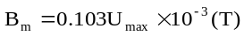

预习思考题
1．单线圈轴线上磁场的分布规律如何？亥姆霍兹线圈是怎样组成的？其基本条件有哪些？它的磁场分布特点又怎样？
2．探测线圈的设计要解决哪些关键问题？
3．测量感应电动势的毫伏表必须具备哪些特点？感应法测磁场为什么不用一般的电压表？
讨论题
1．探测线圈放入磁场后，不同方向上毫伏表指示值不同，哪个方向最大？如何测准Ｕ_{max}值？指示值最小表示什么？
2．分析圆电流磁场分布的理论值与实验值的误差的产生原因？

